Presseinformation, Januar 2021

weitzer Parkett hat, worauf Kund*innen stehen!
Die Parkettsaison 2021/22
Österreichs Marktführer bei Parkettböden und Holzstiegen präsentiert Anfang Februar nicht nur das neue Weitzer Parkett Sortiment, sondern überrascht vor allem mit einem komplett überarbeiteten Servicepaket für Weitzer Parkett Partner. Damit setzt der Hersteller echter Holzböden ein deutliches Zeichen: Weitzer Parkett fokussiert sich auf die herrschende Nachfrage am Markt und adaptiert gleichzeitig sein komplettes Serviceangebot für Kunden an die digitalen Marktanforderungen der Zukunft.

Das WP Sortiment
45 Produkte, die zu den Favoriten gehören und die Durchgängigkeit bei Farbe und Sortierung erhöhen, wurden neu ins Sortiment aufgenommen. Dabei konzentriert man sich auf die beliebtesten Holzarten Eiche, Esche, Nuss sowie Zirbe. Dasselbe gilt für glänzende und glatte Oberflächen. Daher gibt es bei Weitzer Parkett die pflegefreie ProActive+ Oberfläche mit Bürstung und matter Optik sowie die geölte ProVital finish Oberfläche auf dem beliebten Gesund-Parkett in verschiedener Haptik und naturmatter Optik. Die beliebten Weitzer Parkett Kollektionen Pflegefrei-Parkett, Gesund-Parkett und Comfort Diele wurden um die jeweiligen Artikel aus den Top Sellern erweitert. Dieser starke Fokus bedeutet eine klare und eindeutige Ausrichtung, die es den Endkund*innen erleichtern soll, ihre Auswahl zu treffen und Weitzer Parkett die Verfügbarkeit der Produkte noch weiter zu verbessern.

Das WP Servicepaket
Weitzer Parkett ist längst im digitalen Zeitalter angekommen, dessen Vorteile das innovative Unternehmen nutzt, vor allem aber an seine Kunden weitergeben möchten. Daher ist man ständig bemüht, das Serviceangebot an die gegenwärtigen und im Besonderen zukünftigen Anforderungen des Marktes anzupassen. Mit folgenden neuen, zeitgemäßen Tools unterstützt Weitzer Parkett seine Partner effektiv in der Erreichung ihrer Verkaufsziele:
- Das neue Weitzer Parkett Partnerkonzept
Im Zuge einer groß angelegten Digitalisierungs-Strategie des Unternehmens, wurde auch das Partnerkonzept überarbeitet und bieten den Kunden nun verschiedene Pakete zur Frequenzsteigerung an. Diese Pakete setzen sich aus perfekt aufeinander abgestimmten Einzelleistungen zusammen, die wie Zahnräder ineinandergreifen, um qualifizierte Leads für Weitzer Parkett Partner zu generieren. Durch die unterschiedlichen Paketgrößen ist für jede*n das Passende dabei.
- Die neue Digitale Weitzer Parkett Preisliste
Mit diesem ausgeklügelten Tool haben WP Kunden sämtliche Produktinformationen des WP Sortiments jederzeit und überall topaktuell dabei. Egal ob im Auto, auf einer Messe, im Kundengespräch oder zuhause – die Digitale Preisliste ist über jedes mobile Gerät 24h täglich, 7 Tage die Woche mit nur einem Klick erreichbar. Die Anwendungsmöglichkeiten wurden dabei gezielt an die Kundenbedürfnisse angepasst – für mehr Zeit, Flexibilität sowie Souveränität in deren Arbeitsalltag.
- Das Weitzer Parkett Partnerportal
Das neue WP Partnerportal bietet Kunden ihr persönliches Portal, in dem sie alle Weitzer Parkett Informationen sowie Werkzeuge einfach und schnell zur Verfügung haben. Von der Verfügbarkeitsabfrage der Produkte, über die Seminarbuchung, dem Kundenbereich inkl. aller Rechnungen bis hin zur Downloadfunktion sämtlich Werbeunterlagen sowie der Anfrage von POS-Material. Dabei galt die Einfachheit der Nutzung und Darstellung ohne auf den vollen Umfang zu verzichten als große Zielsetzung, die ideal umgesetzt wurde.
Damit startet Weitzer Parkett in ein Jahr voller Freude! Freude, die man durch all diese Maßnahmen den Partner*innen in der Zusammenarbeit bereitet sowie Freude, die man gemeinsam an die Endkunden weitergibt - mit Parkett, auf das Kund*innen stehen!
Wie passend, dass das Unternehmen 2021 sein 190-Jahr-Jubiläum begeht.

Autor: Mag. (FH) Kathrin Runda, Weitzer Parkett
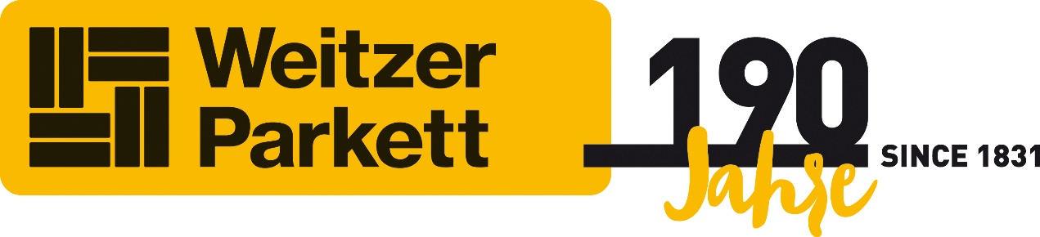
Bildmaterial: Logo 190 Jahre WP
Bildnachweis: Weitzer Parkett

Presseanfragen / Weitere Informationen:
Weitzer Parkett
Michaela Mayr, BA
Leitung Fachbereich Kommunikation
Tel. +43 (0) 3172 / 2372 – 484
e-mail: michaela.mayr@weitzer-parkett.com

Über Weitzer Parkett
Weitzer Parkett – gegründet 1831 – ist Österreichs Marktführer bei Parkettböden und Holzstiegen. Das in siebenter Generation geführte Familienunternehmen zählt zu den führenden Parkettherstellern Europas und ist weltweit tätig. Weitzer Parkett steht für intelligente und funktionale Lösungen. Innovationen wie das Pflegefrei-Parkett, das Gesund-Parkett oder das Flüster-Parkett untermauern diesen Anspruch eindrucksvoll. Ökologische und soziale Verantwortung werden bei Weitzer Parkett großgeschrieben. Das Unternehmen ist Arbeitgeber für mehr als 600 Mitarbeiter. Eigene Vertriebsniederlassungen von Weitzer Parkett finden sich in Weiz und Wien (AT), in München (DE) sowie in Székesfehérvár (HU). Über qualifizierte Vertriebspartner ist Weitzer Parkett weltweit in mehr als 60 Staaten vertreten.

Parkett mit intelligenten Funktionen – schnell erklärt per Video
Pflegefrei-Parkett: https://www.youtube.com/watch?v=uZ30oA6cL5o
Gesund-Parkett: https://www.youtube.com/watch?v=kftRw9-aVPc
iDesign Parkett®: https://www.youtube.com/watch?v=brHyreEGyj8
Renovieren mit Weitzer Parkett: https://www.youtube.com/watch?v=jxV8E11FoOg&t=10s
www.weitzer-parkett.com | Facebook: http://www.facebook.com/weitzerparkett |
Twitter: http://twitter.com/weitzerparkett | YouTube: http://www.youtube.com/weitzerparkett

